На территории учебно-тренировочного полигона Пожарно-спасательного центра в Апаринках состоялось заседание Комиссии по аттестации аварийно-спасательных служб, формирований, спасателей и граждан, приобретающих статус спасателя.
30.03.2022
На территории учебно-тренировочного полигона Пожарно-спасательного центра в Апаринках состоялось заседание Комиссии по аттестации аварийно-спасательных служб, формирований, спасателей и граждан, приобретающих статус спасателя.
«Спасатели МГПСС сдали зачёты по теоритической, противопожарной, радиационной, химической и биологической защите подготовке и оказанию первой помощи пострадавшему, – рассказал главный специалист отдела организации поисково-спасательных и водолазных работ и подготовки Юрий Колесников. – Физическая форма кандидатов на подтверждение или повышение класса оценивалась в беге, подтягивании или отжимании, а в бассейне Учебно-методического центра Департамента сдавались нормативы по плаванию. Также проверялась противопожарная и техническая подготовка работников. Наиболее трудоёмкий этап аттестации – альпинистская подготовка».
Периодическую аттестацию в январе прошли семь работников Московской городской поисково-спасательной службы на водных объектах с 6 поисково-спасательных станций.
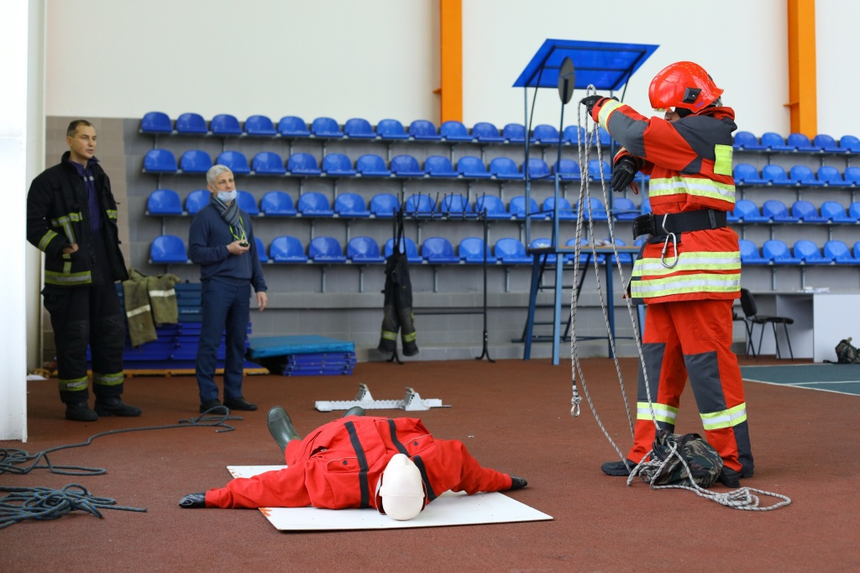

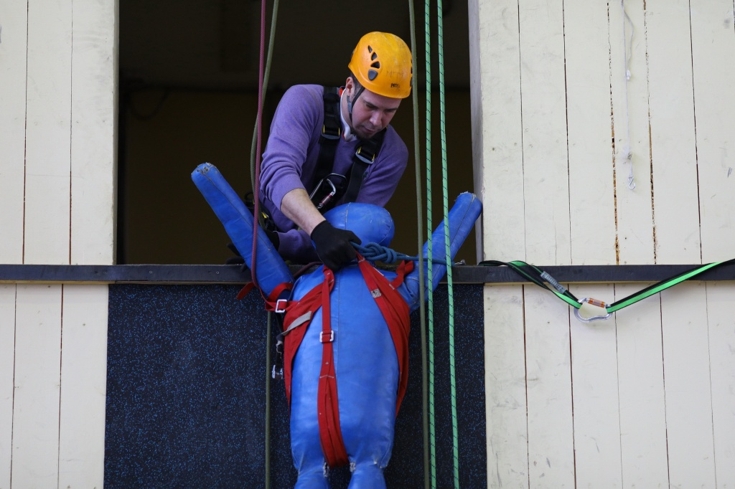
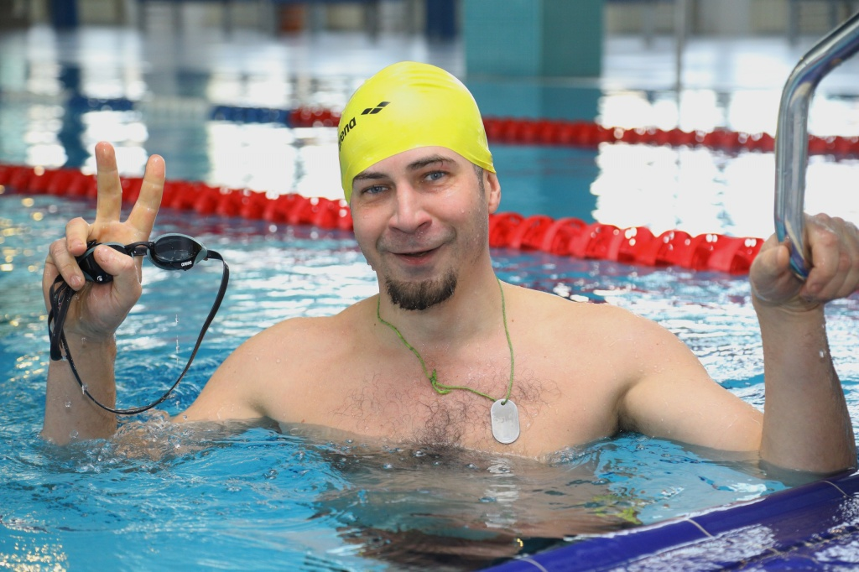

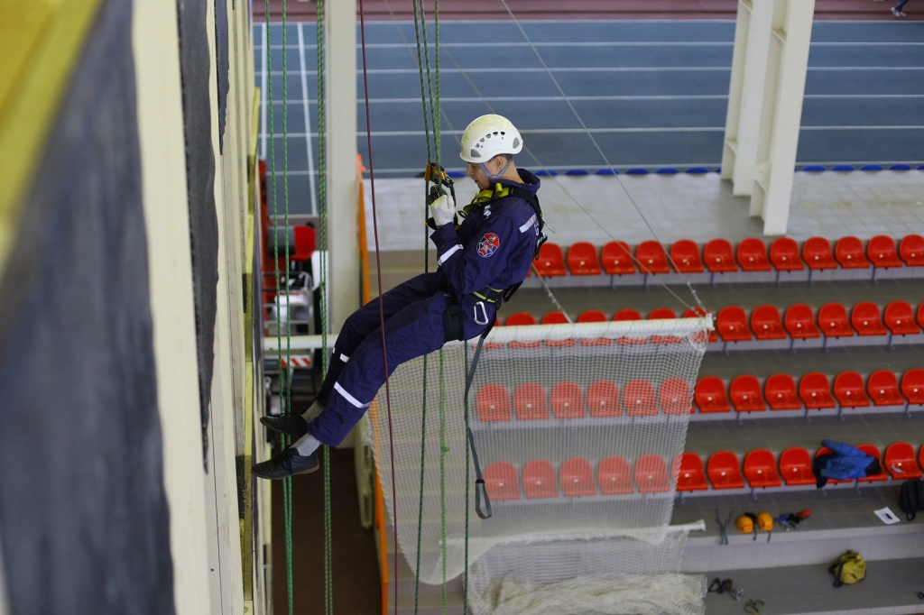
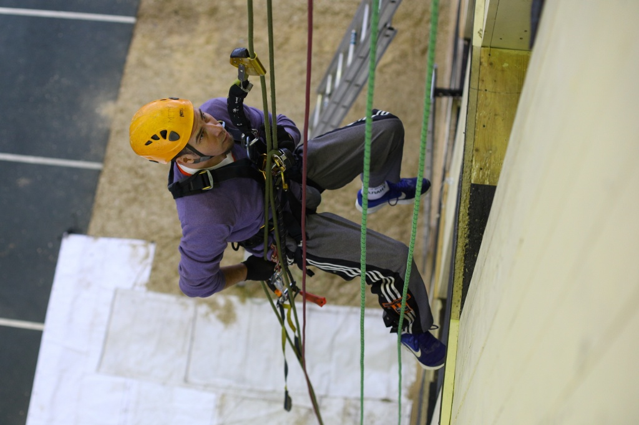

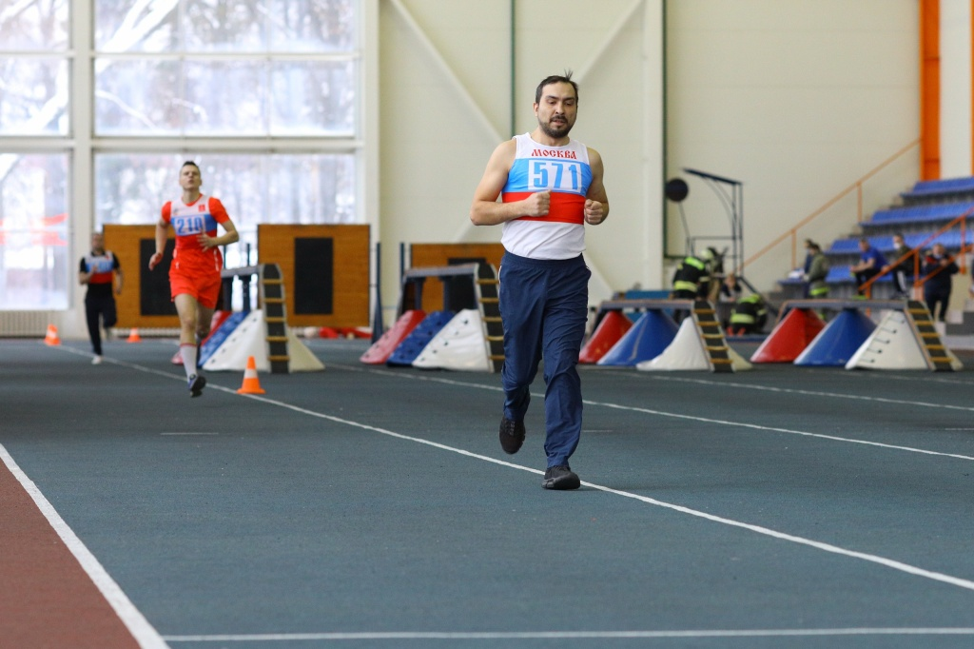

Адрес страницы: http://mgpss.mos.ru/presscenter/news/detail/10715051.html
ГКУ «Московская городская поисково-спасательная служба на водных объектах»

